Информация
о мероприятиях, посвященных Дню Конституции

В целях решения задач гражданского, патриотического воспитания учащихся, формирования у них гордости за достижения своей страны и бережного отношения к историческому прошлому и традициям народов России, понимания ценностей демократического общества и важных качеств личности: гражданской позиции, толерантности, патриотизма, популяризации идеи единения многонационального народа Российской Федерации через любовь к Родине, к своему народу с 9 декабря по 13 декабря 2021 г в ДГ были проведены мероприятия, посвященные Дню Конституции России.
Социальным педагогом и психологом ДГ 13.12.21г. было организовано и проведено открытое мероприятие ко Дню героев России «Вечная слава героям!».
ПО А-самадовой С.Р. и Гасановой З.З. были организованы акция «Мы граждане России» и флешмоб #окнаРоссии 11 и 12 декабря соответственно.
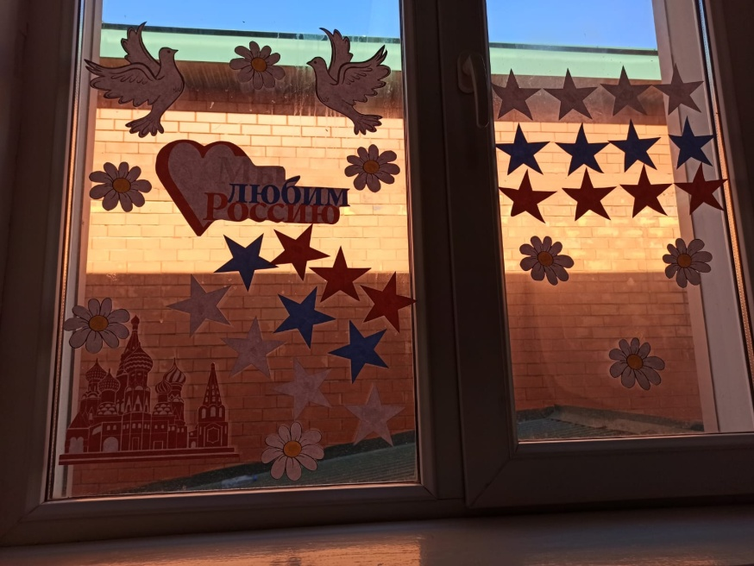
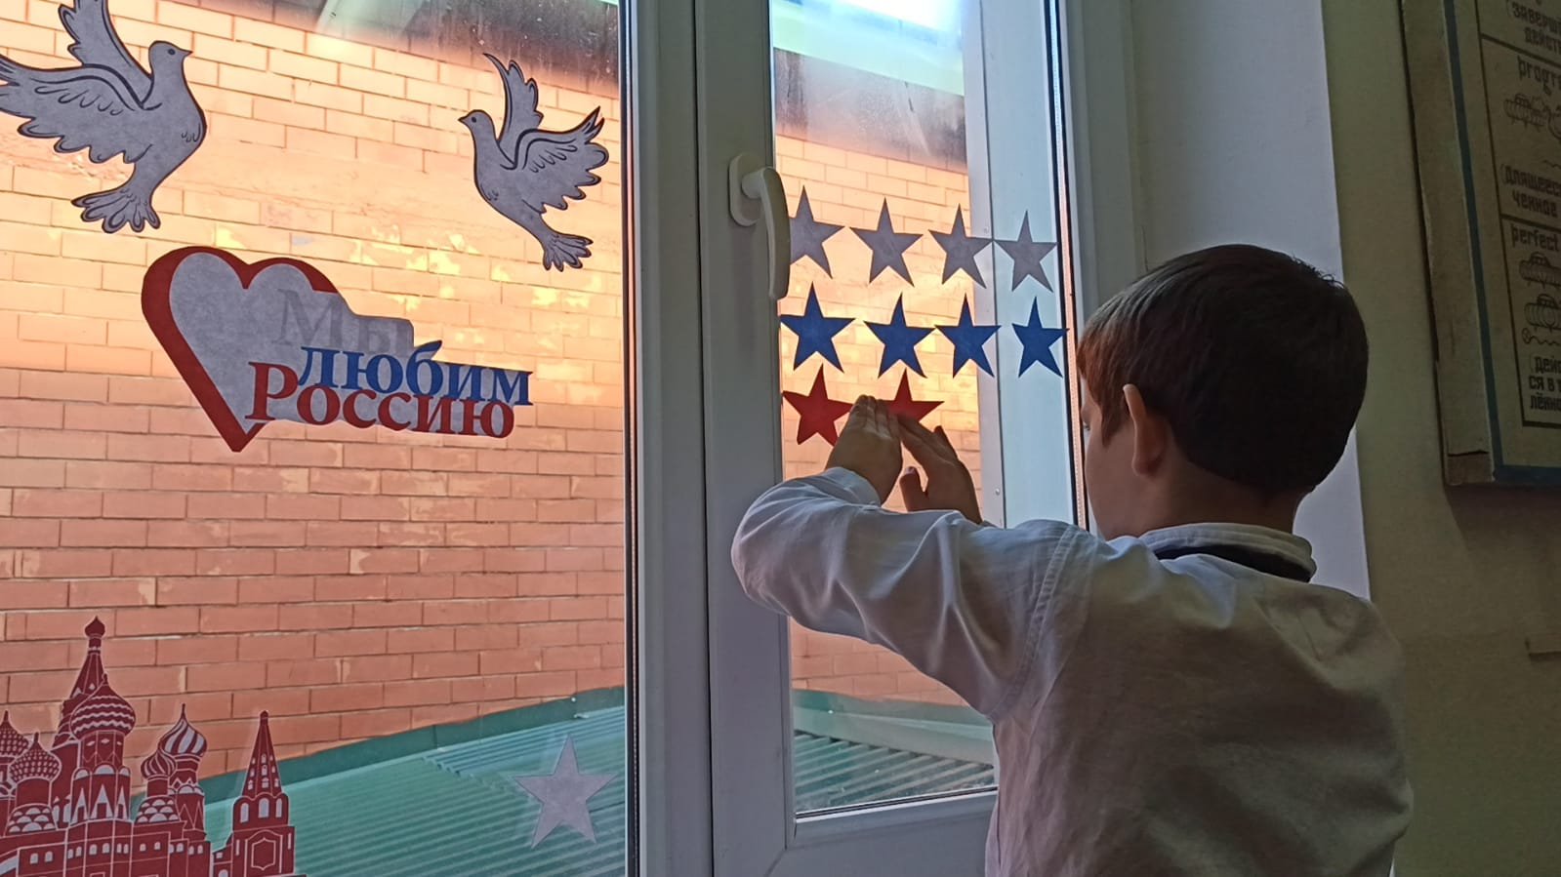

Учителем ИЗО Гаджиевой З.М. был проведен школьный конкурс рисунков «Конституция глазами детей».
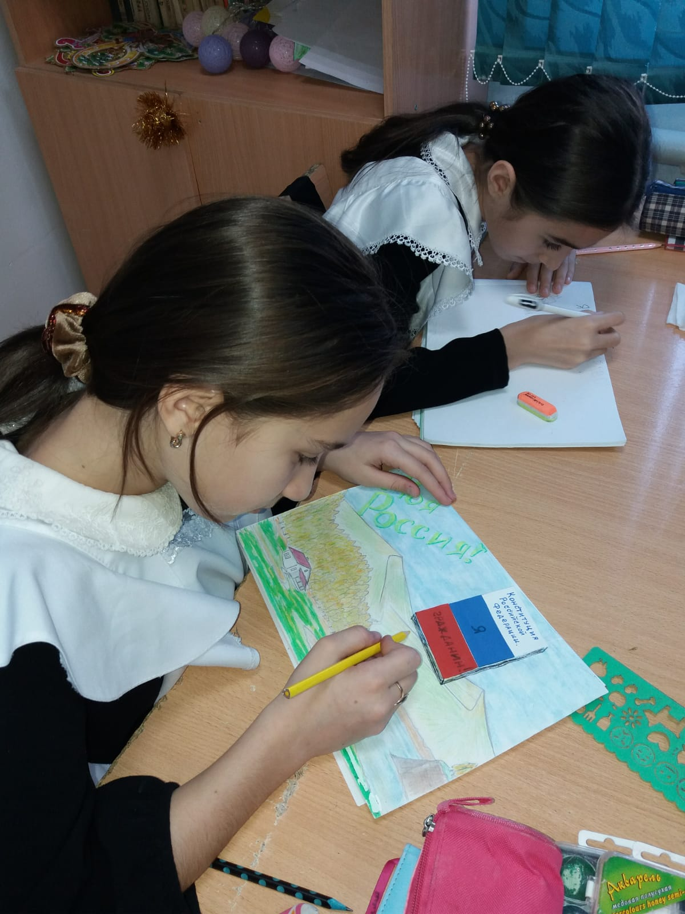
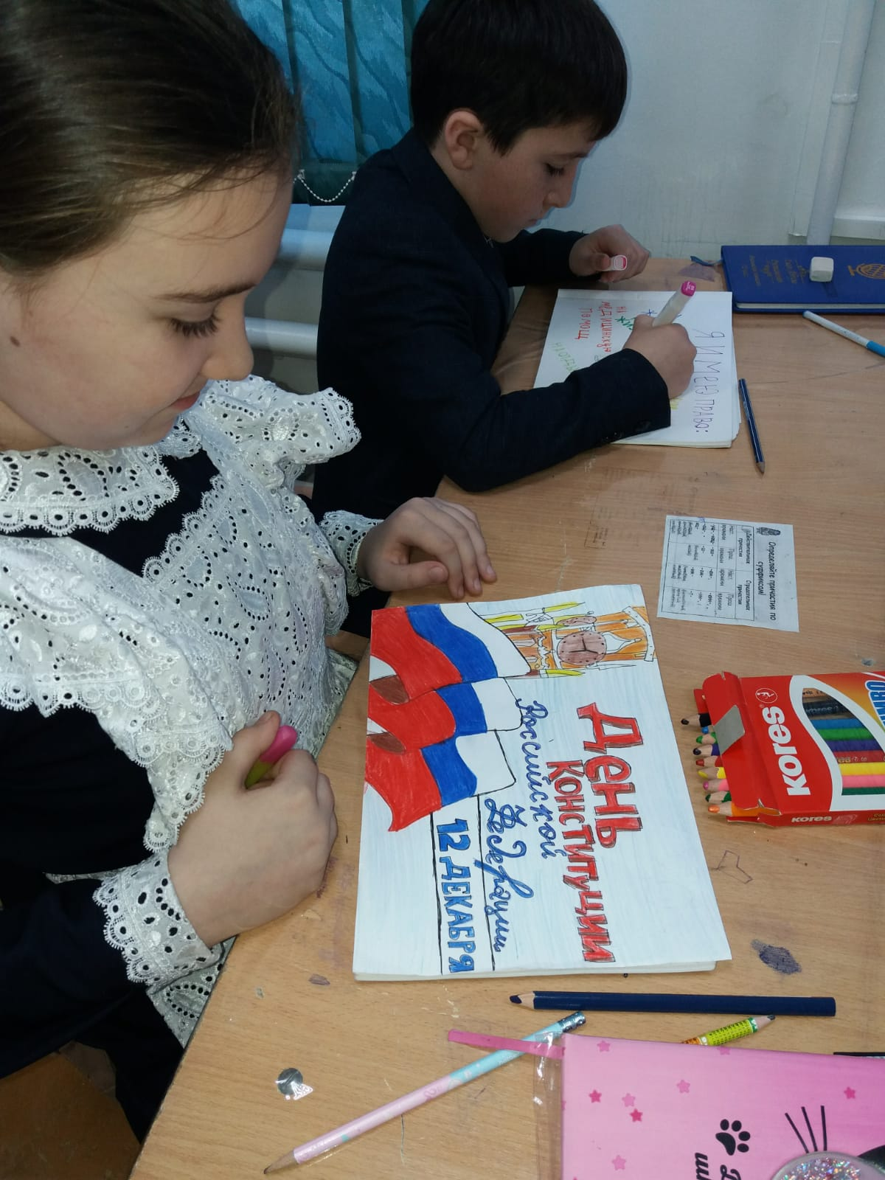
Ученица 7а класса Джигараева Хадижат участвовала в районном конкурсе рисунков, посвященный Дню Конституции России, где заняла III место.

Социальным педагогом Хадаевой Б.Р. в 9-11 классах была проведена викторина «Знаете ли вы Конституцию РФ?» .

На мероприятии дети узнали о том, что Конституция – это основной закон государства, в нем написаны правила, по которым живут все жители России.
Библиотекарем ДГ была организована книжная выставка «Основной закон государства».
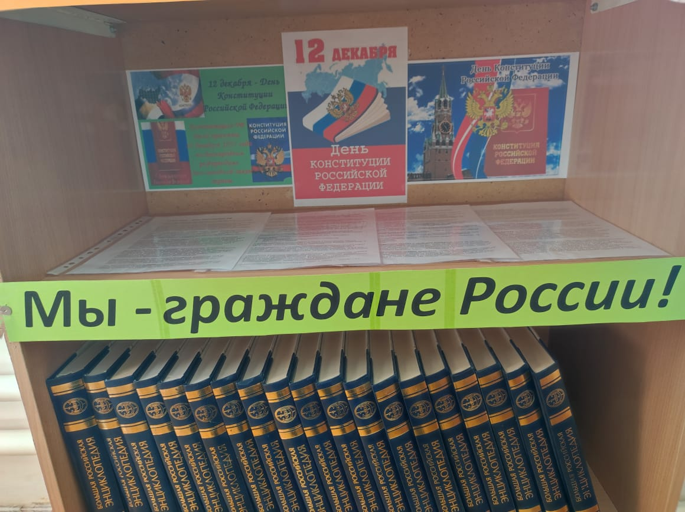

С целью формирования у учащихся понимания сущности и значения Конституции и государственных символов Российской Федерации, воспитания чувства уважения, гордости, патриотизма, расширения кругозора и повышения общей культуры учащихся, были проведеныклассные часы:
в 1-4 классах«Моя Родина-Россия»;
в 5-7 классы «Государственные символы России»
в 8-9 классах-«Конституция-основной закон страны»
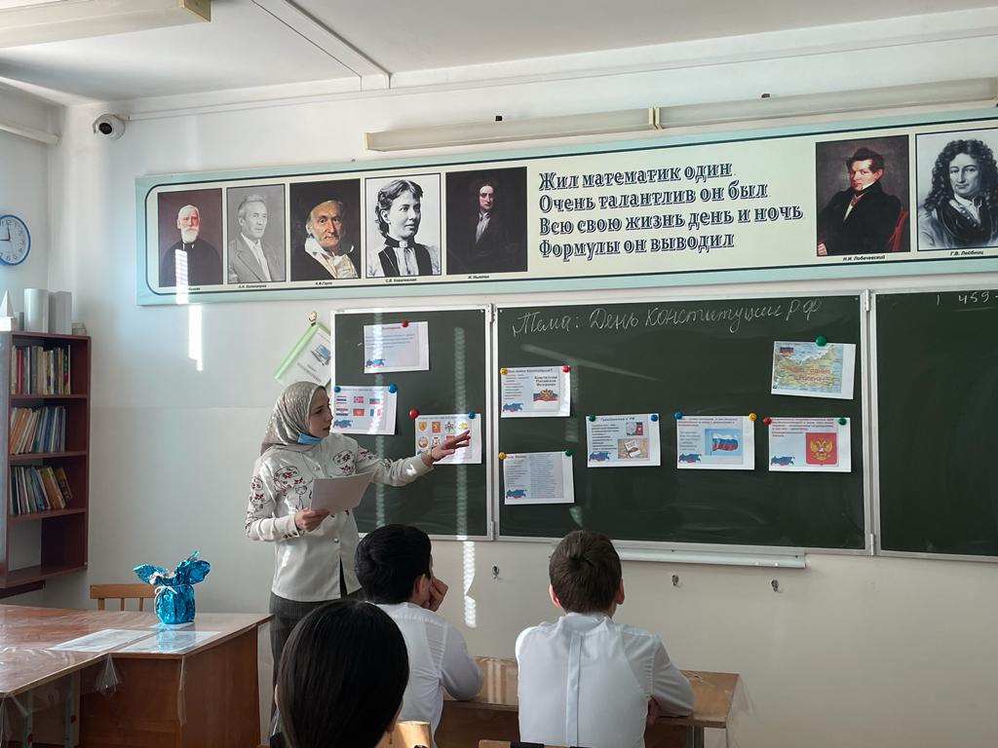
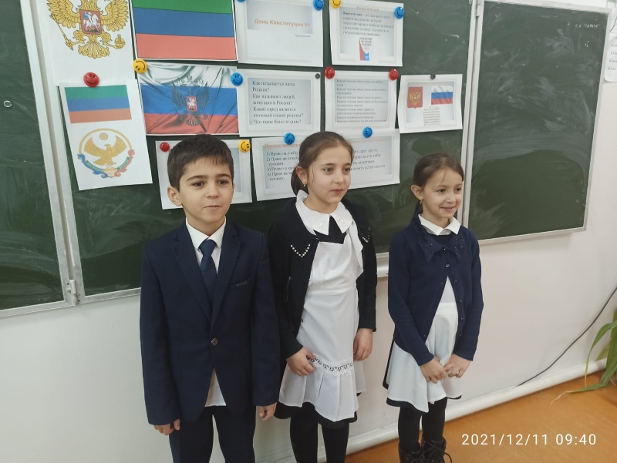

Важным результатом таких мероприятий явилось понимание того, насколько значима Конституция для нашего государства и как важно не только знать, но и выполнять законы,что надо расти достойными гражданами своих предков, которые совершили немало трудовых, военных и иных подвигов во славу Отечества.
Значимость этого события нельзя переоценить. И подрастающее поколение всегда должно это знать и понимать.

